ГОСУДАРСТВЕННОЕ БЮДЖЕТНОЕ ОБРАЗОВАТЕЛЬНОЕ УЧРЕЖДЕНИЕ ВЫСШЕГО ПРОФЕССИОНАЛЬНОГО ОБРАЗОВАНИЯ КрасГМУ
им.проф.В.Ф.Войно-Ясенецкого Минздравсоцразвития России
Фармацевтический колледж

Сестринская карта
стационарного больного

по дисциплине «Сестринский уход за инфекционно больными детьми различного возраста»

Выполнила: Кузнецова Ольга Сергеевна
Студентка гр.
отделения «Сестринское дело»
Проверила: Лопатина Татьяна Николаевна

Красноярск 2022.
Сестринская карта (учебная) стационарного больного

Дата и время поступления 30.05.2022 11:15
Дата и время выписки _________________________________________________
Отделение инфекционное отделение Мотыгинской РБ палата 13
Переведён в отделение _________________________________________________________
Проведено койко-дней ________________________________
Виды транспортировки: на каталке, на кресле, может идти (подчеркнуть)
Группа крови I резус- принадлежность Rh(+)
Побочное действие лекарств со слов мамы (-) отсутствуют.
(название препарата, характер побочного действия)

1. Ф.И.О. Мамаев Захар Богданович

2. Пол муж

3. Возраст 1год (полных лет, для детей одного года – месяцев, для детей до 1 мес. – дней)

4. Постоянное место жительства: (город, село) Красноярский край, Мотыгинский район, пгт. Мотыгино, ул. Шоссейная 37.
Вписать адрес, указав для приезжих: область, район, населённый пункт, адрес родственников и номер телефона ______________________________________________________________________

5. Место работы, профессия и должность ____________________________________
________________________________________________________________________
Для учащихся – место учёбы, для детей – название детского учреждения, школы, для инвалидов – группа инвалидности, ИОВ – да, нет (подчеркнуть).

6. Кем направлен больной СП
7. Направлен в стационар по экстренным показаниям: да, нет (подчеркнуть)
через _________________ часов после начала заболевания, получения травмы, госпитализирован в плановом порядке (подчеркнуть)

8. Врачебный диагноз: фолликулярный острый гнойный тонзиллит.

Жалобы при поступлении в стационар головная боль, высокая температура тела 39,0 , боль в горле, ребенок вялый, слабый, нарушен аппетит.

Анамнез заболевания.

1. Когда заболел ребёнок? . 27.05.22 вечером повысилась температура до 39,0 градусов, ребенок был слабый и неактивный весь день, при осмотре ротовой полости выявлены многочисленные, круглые, светло-желтые налеты, легко снимаются, растворяются в воде, пальпируются увеличенные подчелюстные лимфоузлы, зев ярко гиперемирован, гипертрофирован.
2. При каких обстоятельствах развивалось заболевание и как протекало с 1-го дня
до момента обследования? Переохлаждение накануне заболеваниия, как появились первые симптомы пошли сдавать анализы.

3. Проводилось ли лечение до поступления в стационар и его результаты, наличие реакций на лекарства.____________________________________________________
_______________________________________________________________________
Заключение по анамнезу заболевания и жалоб. Диагноз- фолликулярный острый гнойный тонзиллит.

Эпидемиологический анамнез

Анамнез жизни ребёнка до 3 – х лет.
      - От какой беременности и какой по счёту ребёнок (если беременность не первая,
      - то чем закончилась предыдущая?) от первой беременности перывй ребенок
      - Как протекала беременность у матери нормально
      - Как протекали роды (продолжительность, пособия, осложнения)? Роды продолжались сутки, с утра воскресенья по 12:00 понедельника, без осложнений.
      - Закричал ли ребёнок сразу, какой был крик (громкий, слабый)? Закричал сразу, крик громкий.
      - Масса тела и рост при рождении. Массы 3850, рост 55
      - Когда приложили к груди, как взял грудь, через сколько часов прикладывали ребёнка к груди (число и часы кормления)? Приложили сразу, взял сразу, кушал 6-8 раз в день.
      - Когда отпал пуповинный остаток и зажила ли пупочная ранка? Пуповина отпала на 6 день, заживала 6 дней.
      - Была ли физиологическая потеря массы новорожденного и когда она восстановилась? 3 дня терял массу по 50 грамм, восстановилась через 6 дней после питания смесью.
      - Заболевания в период новорожденности __________________________________
      - На какой день и с какой массой тела ребёнок был выписан. Выписан на 3 день, с массой 3850.
      - Физическое развитие ребёнка: (увеличение роста и массы тела на первом году жизни (по месяцам) и после года). Рост: 1-3 месяц по 3см ежемесячно; 4–6 месяцев — по 2,5 см ежемесячно; 7–9 месяцев — 1,5–2 см ежемесячно;
10–12 месяцев — 1 см в месяц. Масса: 1 месяц- 625 грамм, 2 месяц — 786 грамм; 3 месяц — 773 грамм; 4 месяц — 735 грамм; 5 месяц — 676 грамм; 6 месяц — 624 грамм; 7 месяц — 569 грамм; 8 месяц — 547 грамм; 9 месяц — 499 грамм; 10 месяц — 414 грамм; 11 месяц — 402 грамм; 12 месяц — 346 грамм.
      - Развитие статики и моторики (когда стал держать головку, поворачиваться на бок, со спины на живот, когда стал сидеть, ползать, ходить, стоять, бегать) поднял голову на 2 месяце жизни, поворачиваться начал в 3 месяца, сидеть начал в 3 месяца ползать начал на 4 месяце, ходить и стоять начал на 9 месяце.
      - Психическое развитие: когда стал улыбаться, 4 месяцев гулить, 6 месяцев узнавать мать, с рождения произносить отдельные слова, 5 месяцев фразы; _________
      - запас слов к году: мама, папа, братик, баба, деда, дай, принеси, хочу, какать, писать, больно, холодно, жарко, кушать, спать, играть, телевизор, покажи. к 2 годам
      - Поведение ребёнка дома и в коллективе. Дома очень активный, общительный, непослушный, в коллективе также общительный, активный, непослушный.
      - Сон, его особенности и продолжительность. Спал 3 часа в обед, ночью 8 часов, во сне дергался, елозил, мямлил, просыпался покушать.
      - На каком вскармливании находится ребёнок: смешанное до 2х месяцев, дальше на искусственном активность сосания, нормальная чем докармливают ребёнка, докармливали смесью Малыш с какого возраста, с рождения количество докорма. 200мл
      - Получал ли соки (какие), морковный, гранатовый, яблочный витамин «Д»,– с какого возраста, 3 месяца в каком количестве? 1капля в день Когда начал получать прикорм, 6 месяцев его количество, овсяную, гречневую, рисовую в объеме 150- 200 грамм в день последовательность введения, каша, потом молоко или сок переносимость? диарея. Время отнятия от груди. С рождения на смешанном.
      - Особенности вкуса и аппетита.___________________________________________
      - Питание ребёнка к началу настоящего заболевания. Редкое, малыми порциями Аллергические реакции на пищевые продукты._____________________________
      - Когда прорезались зубы и порядок их прорезывания? 6-7 месяцев – нижние центральные резцы; 8-9 месяцев – верхние центральные резцы; 9-12 месяцев – верхние боковые резцы.
      - Перенесённые заболевания (когда и какие?), в том числе инфекционные, хирургические вмешательства. Диагноз- фолликулярный острый гнойный тонзиллит.
      - Профилактические прививки: все положенные прививки по календарю вакцинации проставлены, реакции на прививки. Слабость, температура.
      - Туберкулиновые пробы (Манту), когда проводились, их результат.____________
      - Контакт с инфекционными больными. Отрицает.

Анамнез жизни детей старшего возраста.

1. Какой по счёту ребёнок? Первый ребенок от первой беременности.
2. Как развивался в период раннего детства (до 3-х лет)?_рос и развивался в соответствии возрасту без отклонений.
3. Поведение дома и в коллективе (для школьников – успеваемость в школе, какие
предметы предпочитает)? Дома- активный, общительный, в коллективе- спокойный, тихий, скромный, успеваемость- хорошая.
4. Перенесённые заболевания, в том числе хирургические вмешательства._________
5. Профилактические прививки. Все положенные прививки по календарю вакцинации проставлены, реакции на прививки.
6. Туберкулиновые пробы (Манту), когда проводились, их результат. Манту раз в год до 15 лет, результат отрицательный.
7. Аллергические реакции на пищевые продукты, лекарства, прививки.___________
8. Контакт с инфекционными больными. Отрицает.

Семейный анамнез.
- Родители
 | Ф.И.О. | возраст | место работы, должность
мать | Мамаева Анастасия Михайловна | 19 | Студент, академ.
отец | Мамаев Богдан Селимбекович | 32 | Индивидуальный предприниматель.
- Состояние здоровья родителей и ближайших родственников по линии матери и отца (туберкулёз, сифилис, токсикоплазмоз, алкоголизм, психические, нервные, эндокринологические и аллергические заболевания). Отсут.
- Состояние здоровья всех детей в семье здоровы.
- Генеалогическое дерево в 3-х поколениях
Салим Алимбекович
b
Оксана Дмитриев-на
B

Марина Леонид-овна
а
Михаил Михайл-ович
А

Богдан Селимбекович
B
Анастасия Михайлов-на
а

Захар Богданович
АB

А-норма
а- близорукость
B-здоров
b-астма

Материально бытовые условия.
- В какой квартире проживает двухкомнатная квартира в частном доме.
- Число проживающих детей и взрослых 2 взрослых 1 ребенок.
- Посещает ли ребёнок детские учреждения нет.
- Кто ухаживает за ребёнком? Мать и отец, часто приезжают бабушка и
дедушка, родственники.
- Состояние здоровья лица, ухаживающего за ребёнком. В норме.
- Имеет ли ребёнок отдельную кровать? Обеспечен ли он бельём, игрушками? Имеется ли одежда по сезону. Всё необходимое имеется.
- Соблюдается ли режим дня. Да.
- Какова продолжительность прогулок и сна Каждый день по 3 раза прогулки
на свежем воздухе по 40-60 минут, дневной сон с 12 до 13, с 22 до 7 утра ночной сон.
- Режим питания, нагрузка в школе 4 разовое питание с перекусами, перед сном
грудное молоко
- У школьников – распорядок дня, дополнительные нагрузки._______________
Общее заключение по анамнезу:
Мамаев Захар Богданович находится в благоприятных материально- бытовых условиях.

Объективные исследования.
Состояние больного средней тяжести, обусловленное высокой температуро, болью в горле, головными болями.
Положение в постели положение на спине с приподнятым головным концом.
Сознание больного ясное.
Нервная система: настроение капризное сон, длительный аппетит. плохой
Рефлексы и симптомы новорожденных: ______________________________________
Ширина глазных щелей, косоглазие, нистагм, _________________________________
Величина зрачков и реакция их на свет. ______________________________________
Моторные и психические функции в момент обследования _____________________
Менингиальный синдром нет.
Состояние кожи и видимых слизистых оболочек: на поверхности миндалин видны многочисленные, круглые, светло-желтые налеты, легко снимаются, растворяются в воде.
Подкожная клетчатка хорошо развита.
Мышечная систем хорошо развита.
Тургор тканей упругая
Костная система хорошо развита.
Органы дыхания: носовое дыхание слизистые выделения ЧДД 36
экскурсии грудной клетки в норме тип дыхания брюшной перкуторный звук в норме.
Аускультативно в норме
Органы кровообращения: область сердца 4е межреберье слева от груди.
тоны сердца ясные ритмичные.
ЧСС 160 Пульс 160 АД 106/67
Органы пищеварения: язык обложен белым налетом.
живот мягкий безболезненный.
Печень не увеличена.
Стул в норме.
Органы мочевыделения: область почек безболезненно
отеки отсут. симптом Пастернацкого отсутствует.
Мочеиспускание не нарушено диурез в норме.

Сестринский анализ лабораторных данных
Общий анализ крови:
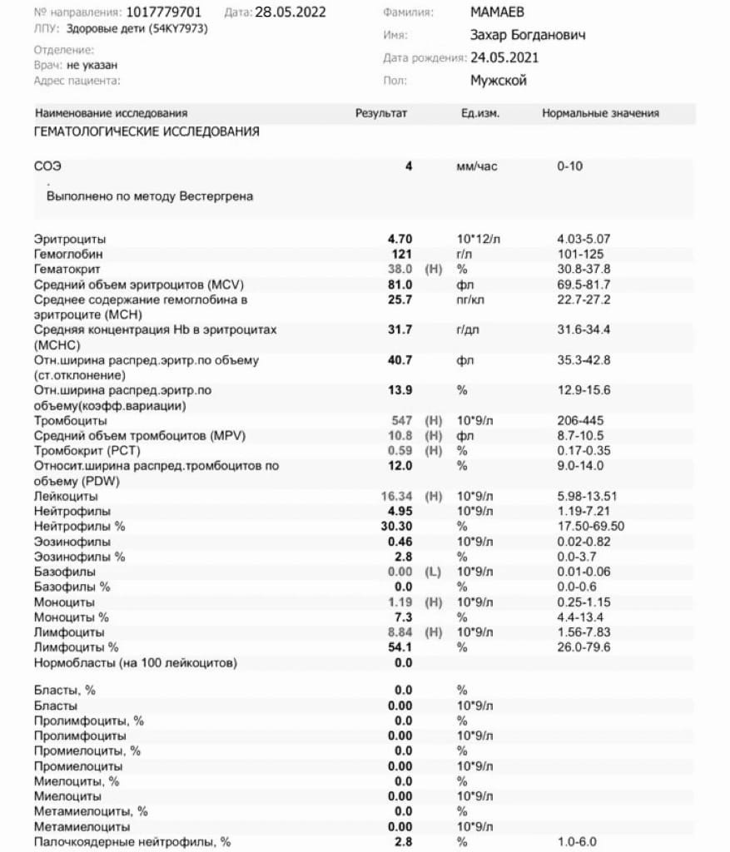
Вывод: Инфекционное заболевание бактериального характера

Общий анализ мочи
Вывод: _________________________________________________________________

Карта сестринского процесса.
Нарушенные потребности: есть, пить, быть здоровым, быть в безопасности, поддерживать нормальную температуру тела, общаться, играть.

Настоящие проблемы: головная боль, высокая температура тела 39,0 , боль в горле, ребенок вялый, слабый, нарушен аппетит, зев ярко гиперемирован, миндалины гипертрофированы, на поверхности миндалин видны многочисленные, круглые, светло-желтые налеты, легко снимаются, растворяются в воде, пальпируются увеличенные подчелюстные лимфоузлы.

Потенциальные проблемы: риск развития осложнений, распространение инфекции, развитие миокардита.

Сестринский диагноз: лихорадка, боль в горле.
Краткосрочная: в результате адекватной медицинской помощи в течении суток у ребенка нормализуется температура тела и снизится боль в горле.

Долгосрочная: к концу недели в следствии адекватной терапии ребенок выздоровеет, состояние ребенка улучшится, осложнения отсутствуют.

План сестринских вмешательств
 | Независимые вмешательства | Мотивация
1 | Обеспечить изоляцию больного. | Для предотвращения распространения инфекции.
2 | Обеспечить строгий постельный режим. | Для профилактики осложнений.
3 | Мониторинг состояния пациента. | Для своевременного выявления и предотвращения появления осложнений.
4 | Контроль АД, ЧДД, пульса и температуры тела. | Для своевременного выявления и предотвращения появления осложнений.
5 | Контроль физиологических отправлений и диуреза. | Для своевременного выявления и предотвращения появления осложнений.
6 | Оказание помощи на всех этапах лихорадки, применять методы физического охлаждения или согревания. | Для поддержки нормальной температуры тела.
7 | Контролировать соблюдение врачебных назначений. | Для улучшения прогноза лечения.
8 | Соблюдать режим проветривания, кварцевания и уборок. | Для обеспечения инфекционной безопасности.
9 | Смена нательного и постельного белья, осуществлять помощь в самоуходе при необходимости, уход за кожей и слизистыми. | Для обеспечения комфортного пребывания в стационаре.
10 | Провести беседу с мамой и родственниками о профилактике данного заболевания. | Для улучшения прогноза лечения.

Зависимые вмешательства (в форме рецептов)

Rp.: Inf. Florum Chamomillae 10,0- 200ml Rp.: Caps. «Linex»
D.S. Полоскать 3 раза в сутки. D.t.d. N. 16
S. ½ капсулы 3 раза в сутки.

Rp.: Susp. Amoxicilini 5ml Rp.: Tab. Mucaltini 0,5
D.t.d. N. 1. D.t.d. N. 20.
S. По 1 столовой ложке 2 раза в день. S. По ½ таблетки 2 раза в сутки.

Взаимозависимые вмешательства: обеспечить щадящие механически и термически питание в соответствии с диетой, обеспечить обильное, но не насильное питье, осуществлять подготовку к сдачи анализов мочи и крови, подготовку к ЭКГ, взятию мазка и носа и зева на BL.

Оценка принимаемых лекарственных средств

Ф.И.О. больного Мамаев Захар Богданович

Диагноз фолликулярный острый гнойный тонзиллит.

Характер препарата | I | II | III
Название | Амоксициллин | Линекс | Мукалтин.
Группа препаратов | Пенициллины | Эубиотик | Секретолитики и стимуляторы моторной функции дыхательных путей
Фармакологическое действие | Антибактериальное широкого спектра, бактерицидное. | Нормализует микрофлору кишечника | Отхаркивающее средство растительного происхождения.
Показания | Бактериальные инфекции вызванные чувствительными к амоксициллину микроорганизмами: инфекции дыхательных путей и ЛОР-органов (синусит фарингит тонзиллит острый средний отит; бронхит пневмония) мочеполовой системы (пиелонефрит пиелит цистит уретрит гонорея эндометрит цервицит) желудочно-кишечного тракта (перитонит энтероколит брюшной тиф холангит холецистит) инфекции кожи и мягких тканей (рожа импетиго вторично инфицированные дерматозы) лептоспироз острый и латентный листериоз болезнь Лайма (боррелиоз) дизентерия сальмонеллез сальмонеллоносительство бактериальный менингит (в зависимости от результатов определения чувствительности. Особен но у детей) инфекционный эндокардит например энтерококковый (изолированно или в комбинации с аминогликозидами) септицемия вызванная микроорг анизмами чувствительными к амоксициллину. | Лечение и профилактика дисбактериозов. | Острые и хронические заболевания дыхательных путей, сопровождающиеся кашлем с образованием трудноотделяемой мокроты повышенной вязкости (трахеобронхит, обструктивный бронхит, пневмония, бронхоэктазы) - в составе комплексной терапии.
Побочные эффекты | Аллергические реакции: кожная сыпь гиперемия зуд крапивница эритема ангионевротический отек ринит конъюнктивит; лихорадка боли в суставах эозинофилия эксфолиативный дерматит полиформная экссудативная эритема синдром Стивенса-Джонсона; реакции сходные с сывороточной болезнью токсиче ский эпидермальный некролиз генерализованный экзантематозный пустуллез аллергический васкулит анафилактический шок.  Со стороны пищеварительной системы: дисбактериоз изменение вкуса рвота тошнота диарея стоматит глоссит нарушение функций печени умеренное по вышение активности "печеночных" трансаминаз холестатическая желтуха пече ночный холестаз острый цитолитический гепатит псевдомембранозный колит.  Со стороны нервной системы: возбуждение тревожность бессонница атаксия спутанность сознания изменение поведения депрессия периферическая нейропатия головная боль головокружение судороги. | Препарат хорошо переносится. Сообщений о нежелательных эффектах нет, однако нельзя исключить возможность возникновения реакций гиперчувствительности. | Аллергические реакции.  Со стороны желудочно-кишечного тракта:  редко - диспепсические явления
Способ приём (время) | Внутрь до или после приема пищи. | Детям до 3 лет и пациентам, которые не могут проглотить целую капсулу: капсулу необходимо вскрыть, содержимое высыпать в ложку и смешать с небольшим количеством жидкости. | Внутрь перед едой.
Доза назначенная | 1 ложка | ½ капсулы. | По ½ таблетки
Кратность введения | 2 раза в день. | 3 раза в сутки. | 2 раза в сутки.
Особенности введения | Перорально. | Перорально. | Перорально.
Признаки передозировки | Симптомы: тошнота рвота диарея нарушение водно-электролитного баланса (как следствие рвоты и диареи). | Данных нет. | До настоящего времени о случаях передозировки при применении препарата не сообщалось

Таблица наблюдения за больным.

Ф.И.О. Мамаев Захар Богданович | Сестринская оценка пациента
Дата | 30.05 | 31.05 | 01.06 | 02.06 | 03.06 | 04.06
Дни в стационаре | 1 | 2 | 3 | 4 | 5 | 6
Сознание: ясное |  |  | + | + | + | +
мутное | + | +
отсутствует
Сон: | + | + | + | + | + | +
Настроение | к | к | к | к | х | х
Температура | 39,4 | 38,8 | 38,5 | 37,8 | 37,4 | 37,4
Кожные покровы: цвет | R | R | R | R | R | R
дефекты | - | - | - | - | - | -
Отёки | - | - | - | - | - | -
Дыхание (число дыхательных движений) | 35 | 37 | 36 | 38 | 33 | 30
Кашель | - | - | - | - | - | -
Мокрота | - | - | - | - | - | -
Одышка | E | E | E | E | E | E
Пульс | 96 | 99 | 95 | 90 | 97 | 90
АД | 105/68 | 105/67 | 104/66 | 105/68 | 105/68 | 105/68
Для больных диабетом - уровень сахара в крови.
Боль | + | + | + | + | + | +
Вес
Суточный диурез
Личная гигиена: самостоятельно | + | + | + | + | + | +
требуется помощь
Дыхательная активность: самостоятельно | + | + | + | + | + | +
требуется помощь:
Приём пищи: самостоятельно
требуется помощь | + | + | + | + | + | +
Смена белья: самостоятельно
требуется помощь | + | + | + | + | + | +
Физиологические отправления:  стул | 2 | 3 | 2 | 1 | 2 | 2
мочеиспускание | 4 | 3 | 5 | 2 | 3 | 2
Купание: душ
ванна
подмывания | + | + | + | + | + | +
Полная независимость
Осмотр на педикулёз | +
Посетители
Условные обозначения:
- + наличие;
- – отсутствие;
- температура обозначается цифрой (36,5 – 40,1)
- настроение (х- хорошее, к- капризное) и аппетит N-нет, Е- есть;
- цвет кожных покровов – первые буквы: Г(гиперемия), Ц (цианоз), Ж (желтушность), Б (бледность), R(розовые)
- двигательная активность: требуется помощь первые буквы (каталка, трость и т.д.
- Одышка Е- есть, Н- нет
- Физиологические отправления (количество раз)

Выписной эпикриз
________________________________________________________________________________________________________________________________________________________________________________________________________________________________________________________________________________________________________________________________________________________________________________________________________________________________________________________________________________________________________________________________________________________________________________________________________________________________________________________________________

